暨南大学本科实验报告专用纸
课程名称 高级语言程序设计实验 成绩评定
实验项目名称 指导教师 张鑫源
实验项目编号 094 实验项目类型 实验地点 家
学生姓名 王瀚锋 学号 2019051105
学院 智能科学与工程 系 19信息安全专业
实验时间2020年4月8日上午～4月8日上午 温度 ℃ 湿度
- 实验目的
- 实验内容和要求

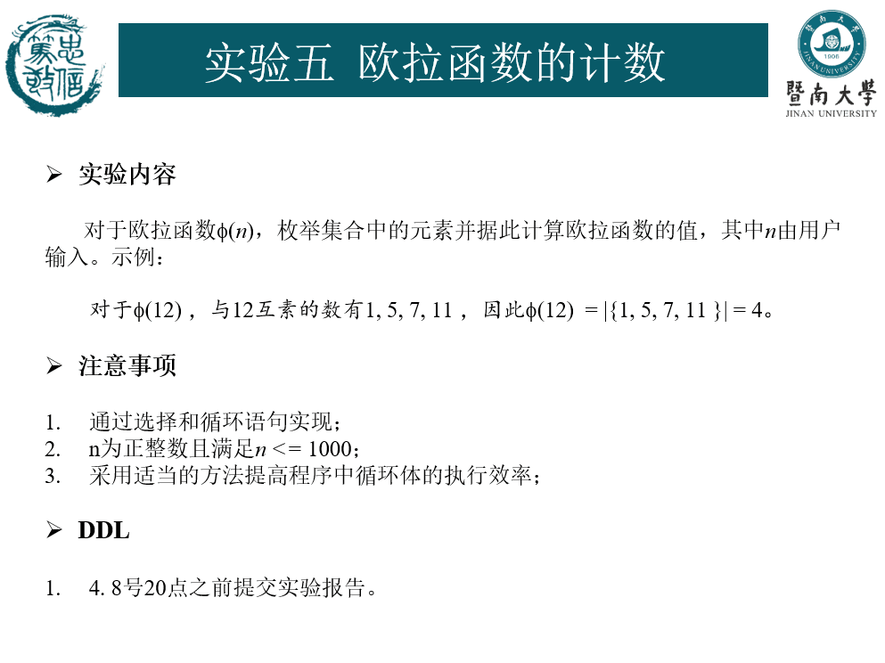
- 主要仪器设备
仪器：计算机
实验环境：visual studio 2019
- 源程序
#include<stdio.h>

int main()
{
int n;
int a, b, c, d = 0;
scanf_s("%d", &n);
if (n == 1)
{
b = 1;
printf("%d ", b);
printf("欧拉函数值为%d\n", n);
}
else if (n < 1 || n>1000)
printf("Error!");
for (int i = 1; i < n; i++)
{
if (n % i == 0)
{

for (i = 1; i <= n - 1; i++)
{
b = i;
c = n;
while (c % b != 0)
{
a = b;
b = c % b;
c = a;
}
if (b == 1)
{
printf("%-4d", i);
d++;
}
}
printf("欧拉函数值为%d\n", d);
return 0;
}
else if (i == n - 1)
{
n = n - 1;

for (b = 1; b <= n; b++)
{
printf("%d ", b);
}
printf("欧拉函数值为%d\n", n);
}
}

}

- 实验步骤与调试
主要是写出对源程序的语法错误以及逻辑错误的进行发现、修正以及调试的步骤。
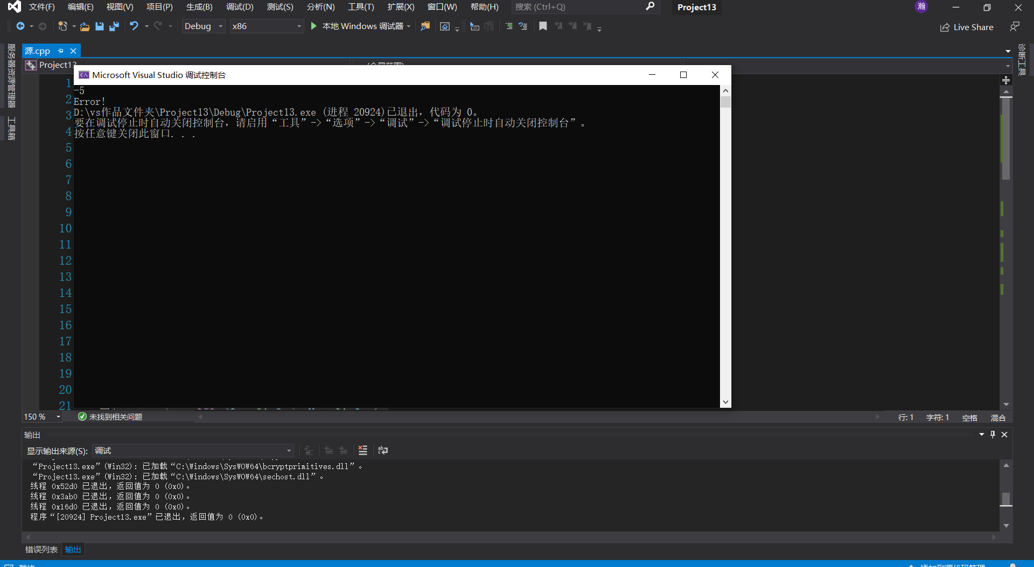

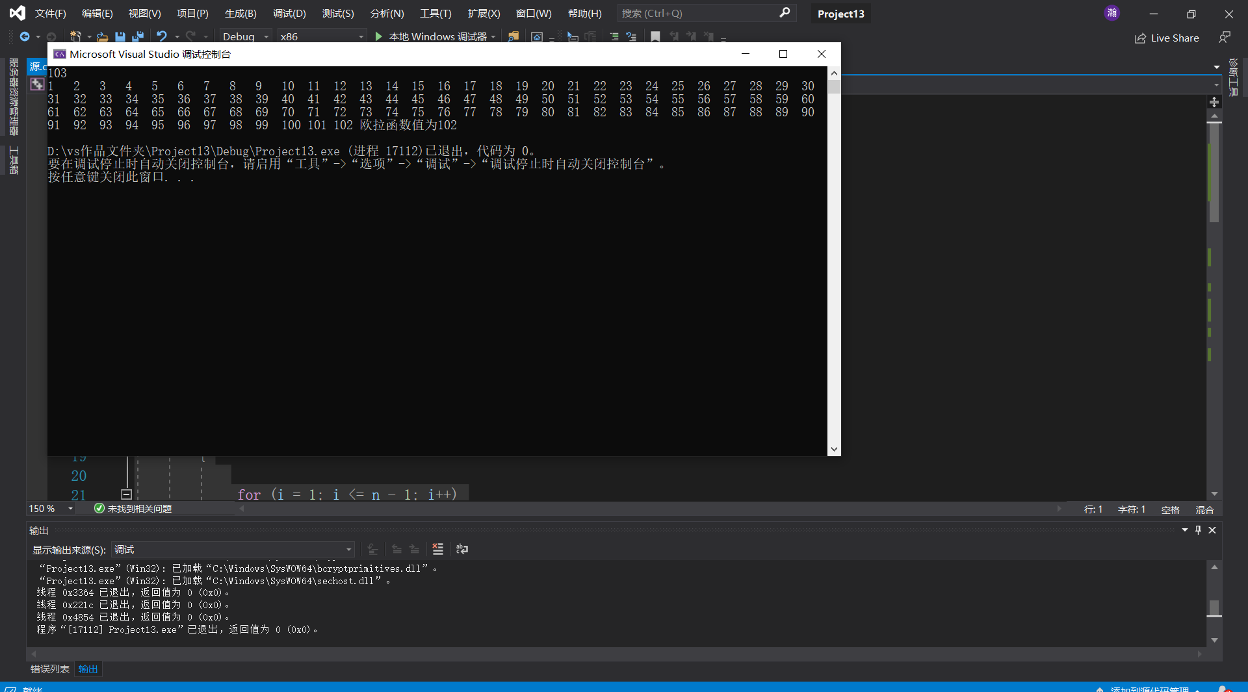

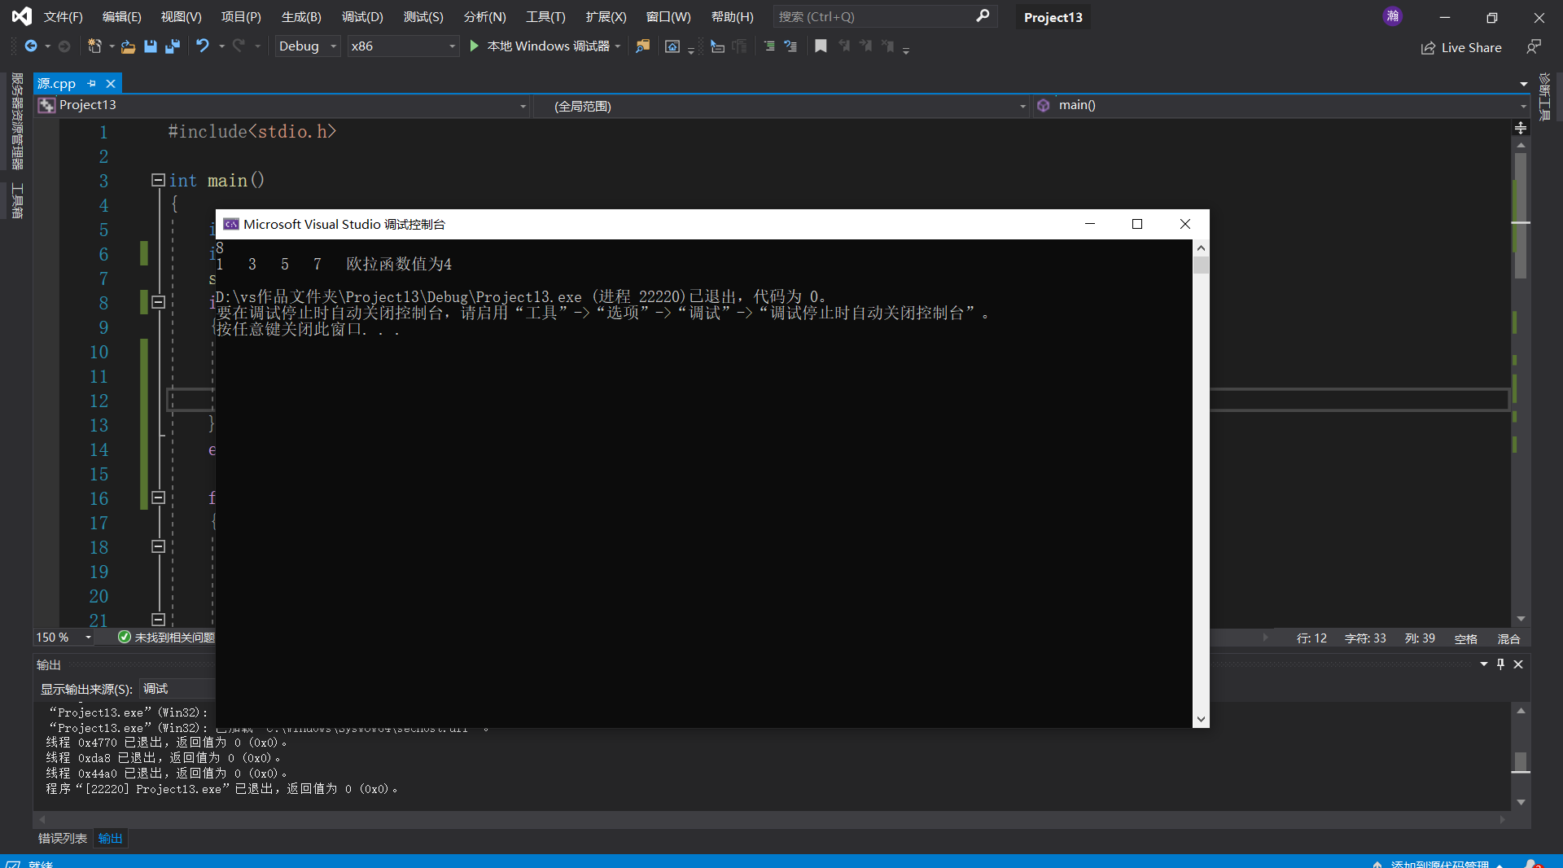
- 实验结果与分析
写出最终逻辑正确的程序在各种实验数据下的实验结果以及进行简单的结果分析。

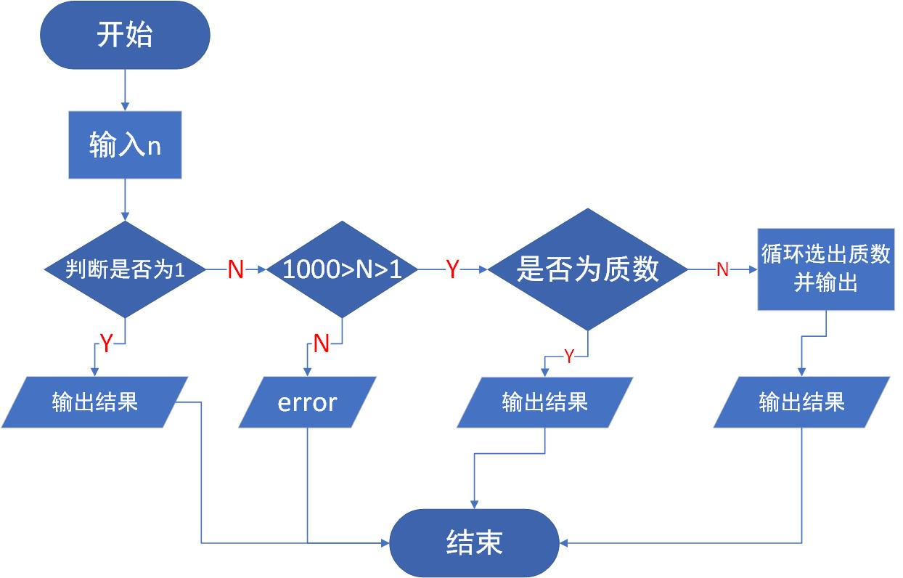
暨南大学本科实验报告专用纸(附页)

